MANTENIMIENTO MARCAS

**Consulta de Marcas**

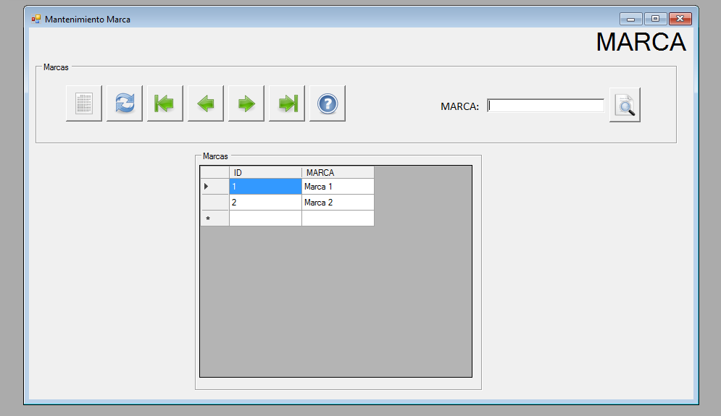

**Para Crear Nueva Marca**

Presionamos en 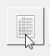 y nos habilitará el siguiente formulario.

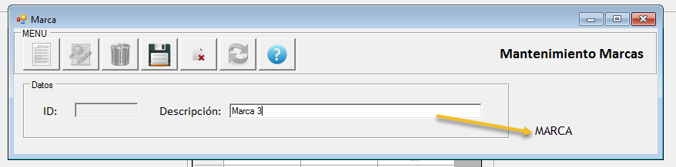

Ingresamos La información correspondiente a la marca y presionamos en C:\Users\pamel\AppData\Local\Temp\SNAGHTML20d8a538.PNG.

Nos aparecerá el siguiente mensaje:

Marca Ha sido Guardada.

**Para Eliminar una Marca:**

Damos doble clic en la marca a eliminar:

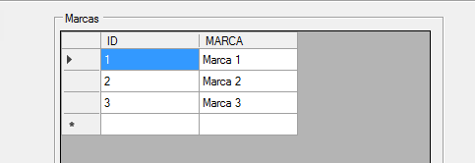

Y nos aparecerá su información.

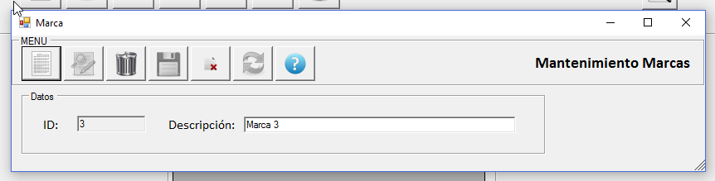

Damos clic en 

Únicamente nos permitirá eliminar una marca si no hay registros asociados a la misma.